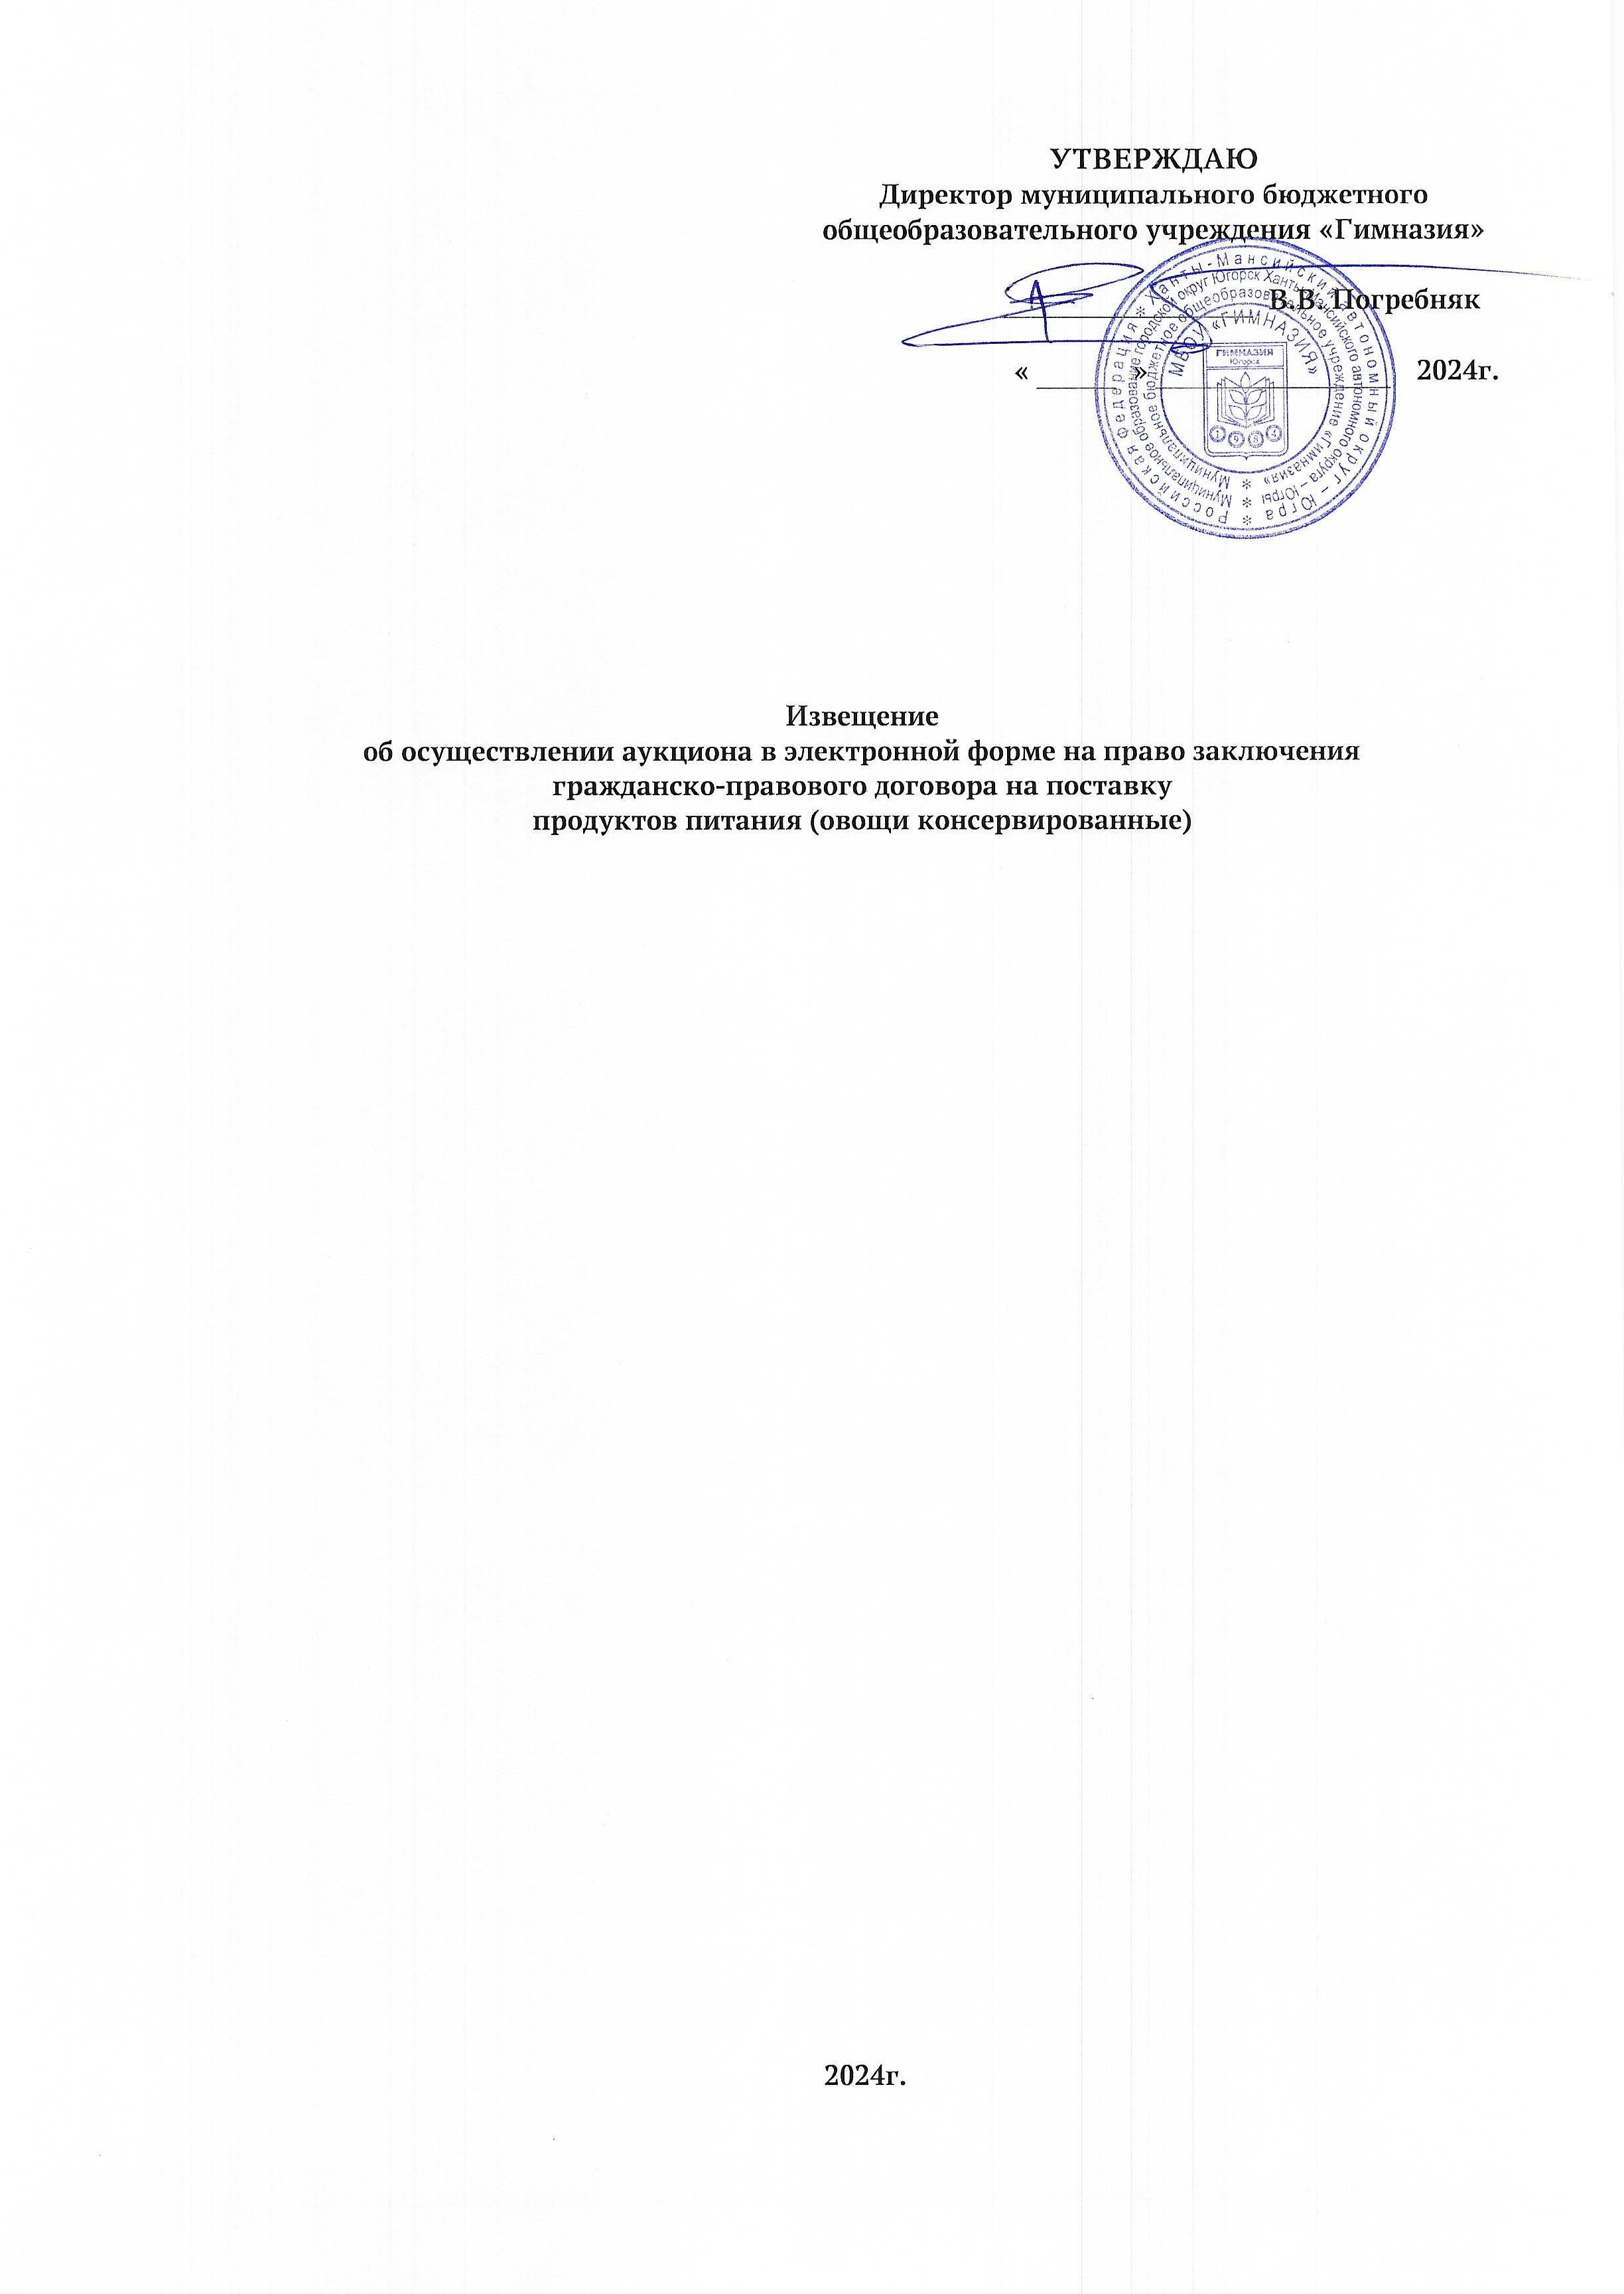
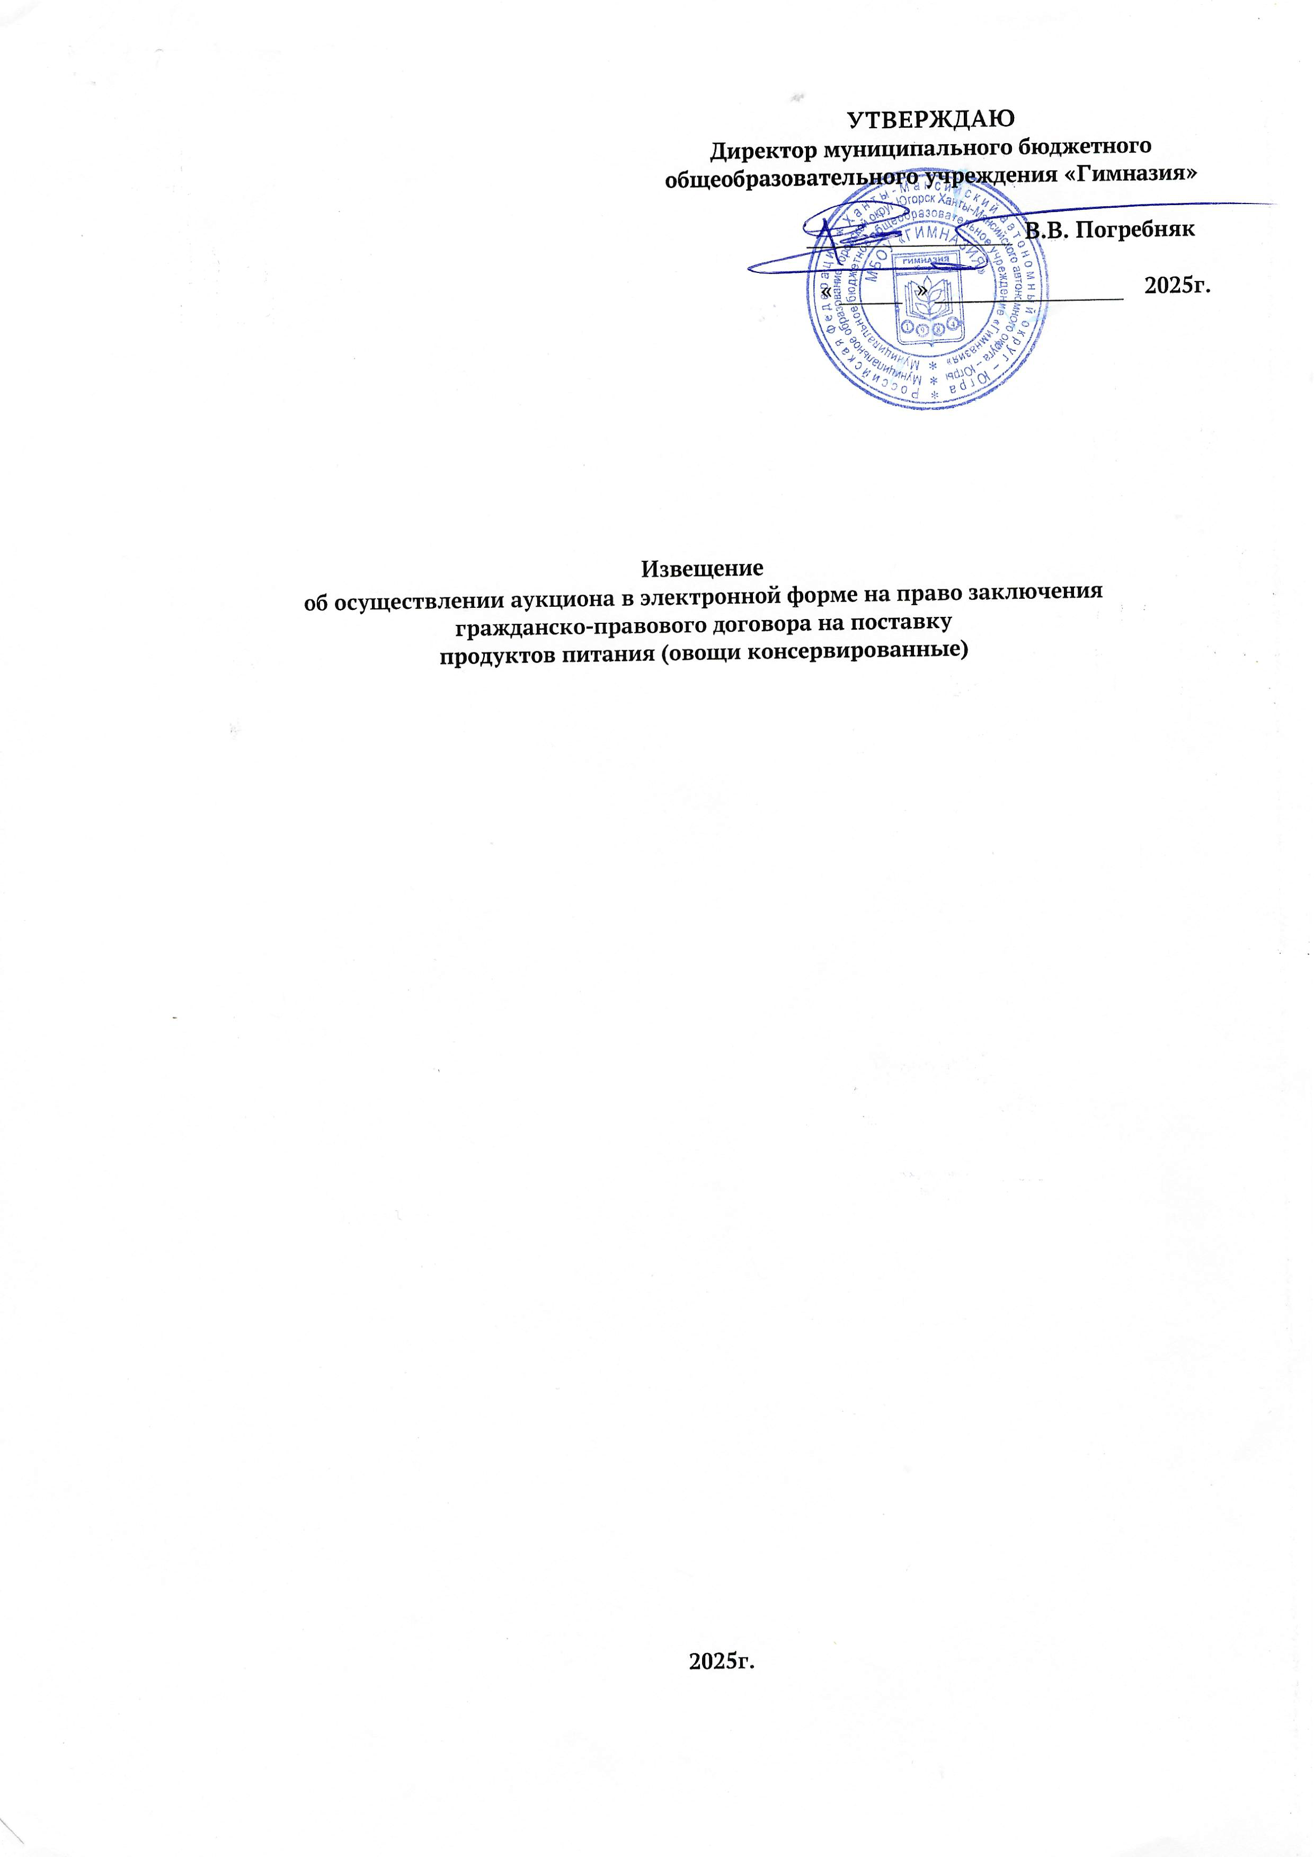

№ п/п | Наименование | Информация
1 | Муниципальный заказчик, контактная информация | Наименование: Муниципальное бюджетное общеобразовательное учреждение «Гимназия»  Место нахождения: 628260, Ханты - Мансийский автономный округ - Югра, Тюменская область, г. Югорск, ул. Мира, 6.  Почтовый адрес: 628260, Ханты - Мансийский автономный округ - Югра, Тюменская область, г. Югорск, ул. Мира, 6.  Телефон: 8 (34675) 7-08-03 (доб. 10)  Адрес электронной почты: buhgalteriya.soshv@mail.ru  Ответственное должностное лицо: Специалист по закупкам: Чепкасова Анастасия Сергеевна
2 | Уполномоченный орган(учреждение), контактная информация | Наименование: Администрация города Югорска.  Место нахождения: 628260, Ханты - Мансийский автономный округ - Югра, Тюменская обл., г. Югорск, ул. 40 лет Победы, 11, каб. 310.  Почтовый адрес: 628260, Ханты - Мансийский автономный округ - Югра, Тюменская обл., г. Югорск, ул. 40 лет Победы, 11.  Телефон (34675) 50037 факс (34675) 50037.  Адрес электронной почты: omz@ugorsk.ru  Ответственное должностное лицо: начальник отдела муниципальных закупок Захарова Наталья Борисовна.
3 | Идентификационный код закупки | 25 38622001011862201001 0037 001 0000 244
4 | Способ определения поставщика (подрядчика, исполнителя) | Электронный аукцион
5 | Адрес электронной площадки в информационно-телекоммуникационной сети Интернет | Акционерное общество «Сбербанк - Автоматизированная система торгов»  http://www.sberbank-ast.ru
6 | Наименование объекта закупки | Аукцион в электронной форме на право заключения гражданско-правового договора на поставку продуктов питания (овощи консервированные).
7 | Информация при осуществлении закупки товара, в том числе поставляемого заказчику при выполнении закупаемых работ, оказании закупаемых услуг | Информация об объекте закупки отражена в Приложении 1 к извещению об осуществлении закупки «Описание объекта закупки (Техническое значение)»
8 | Срок исполнения контракта (отдельных этапов исполнения контракта, если проектом контракта предусмотрены такие этапы) | Поставка товара должна осуществляться с 01 июля 2025 г. по 20 декабря 2025 г., 3 раза в неделю (понедельник, среда, пятница) по письменной заявке Заказчика с 9-00 часов до 12-00 часов местного времени.  Начало исполнения контракта – с 01.07.2025 г.  Окончание исполнения контракта – 26.12.2025 г.
9 | Начальная (максимальная) цена контракта (цена отдельных этапов исполнения контракта, если проектом контракта предусмотрены такие этапы) | Начальная (максимальная) цена договора 276 554 (Двести семьдесят шесть тысяч пятьсот пятьдесят четыре) рубля 20 копеек.
10 | Источник финансирования | Средства бюджетных учреждений на 2025 год
11 | Наименование валюты в соответствии с общероссийским классификатором валют | российский рубль
12 | Размер аванса | не предусмотрен
13 | Требования, предъявляемые к участникам закупки в соответствии с частью 1 статьи 31 Закона о контрактной ситеме | Участник закупки должен соответствовать требованиям:  1) соответствие требованиям, установленным в соответствии с законодательством Российской Федерации к лицам, осуществляющим поставку товара, выполнение работы, оказание услуги, которые являются объектом закупки;  2) непроведение ликвидации участника закупки - юридического лица и отсутствие решения арбитражного суда о признании участника закупки - юридического лица или индивидуального предпринимателя несостоятельным (банкротом) и об открытии конкурсного производства;  3) неприостановление деятельности участника закупки в порядке, установленном Кодексом Российской Федерации об административных правонарушениях;  4) отсутствие у участника закупки недоимки по налогам, сборам, задолженности по иным обязательным платежам в бюджеты бюджетной системы Российской Федерации (за исключением сумм, на которые предоставлены отсрочка, рассрочка, инвестиционный налоговый кредит в соответствии с законодательством Российской Федерации о налогах и сборах, которые реструктурированы в соответствии с законодательством Российской Федерации, по которым имеется вступившее в законную силу решение суда о признании обязанности заявителя по уплате этих сумм исполненной или которые признаны безнадежными к взысканию в соответствии с законодательством Российской Федерации о налогах и сборах) за прошедший календарный год, размер которых превышает 25% балансовой стоимости активов участника закупки, по данным бухгалтерской отчетности за последний завершенный отчетный период. Участник закупки считается соответствующим установленному требованию в случае, если им в установленном порядке подано заявление об обжаловании указанных недоимки, задолженности и решение по такому заявлению на дату рассмотрения заявки на участие в определении поставщика (подрядчика, исполнителя) не принято;  5) отсутствие у участника закупки - физического лица либо у руководителя, членов коллегиального исполнительного органа, лица, исполняющего функции единоличного исполнительного органа, или главного бухгалтера юридического лица - участника закупки судимости за преступления в сфере экономики и (или) преступления, предусмотренные статьями 289, 290, 291, 291.1 Уголовного кодекса Российской Федерации (за исключением лиц, у которых такая судимость погашена или снята), а также неприменение в отношении указанных физических лиц наказания в виде лишения права занимать определенные должности или заниматься определенной деятельностью, которые связаны с поставкой товара, выполнением работы, оказанием услуги, являющихся объектом осуществляемой закупки, и административного наказания в виде дисквалификации;  6) участник закупки - юридическое лицо, которое в течение двух лет до момента подачи заявки на участие в закупке не было привлечено к административной ответственности за совершение административного правонарушения, предусмотренного статьей 19.28 Кодекса Российской Федерации об административных правонарушениях;  7) обладание участником закупки исключительными правами на результаты интеллектуальной деятельности, если в связи с исполнением договора заказчик приобретает права на такие результаты, за исключением случаев заключения договоров на создание произведений литературы или искусства, исполнения, на финансирование проката или показа национального фильма;  8) отсутствие обстоятельств, при которых должностное лицо заказчика (руководитель заказчика, член комиссии по осуществлению закупок, руководитель контрактной службы заказчика, контрактный управляющий), его супруг (супруга), близкий родственник по прямой восходящей или нисходящей линии (отец, мать, дедушка, бабушка, сын, дочь, внук, внучка), полнородный или неполнородный (имеющий общих с должностным лицом заказчика отца или мать) брат (сестра), лицо, усыновленное должностным лицом заказчика, либо усыновитель этого должностного лица заказчика является:  а) физическим лицом (в том числе зарегистрированным в качестве индивидуального предпринимателя), являющимся участником закупки;  б) руководителем, единоличным исполнительным органом, членом коллегиального исполнительного органа, учредителем, членом коллегиального органа унитарной организации, являющейся участником закупки;  в) единоличным исполнительным органом, членом коллегиального исполнительного органа, членом коллегиального органа управления, выгодоприобретателем корпоративного юридического лица, являющегося участником закупки. Выгодоприобретателем для целей настоящего пункта является физическое лицо, которое владеет напрямую или косвенно (через юридическое лицо или через несколько юридических лиц) более чем десятью процентами голосующих акций хозяйственного общества либо владеет напрямую или косвенно (через юридическое лицо или через несколько юридических лиц) долей, превышающей десять процентов в уставном (складочном) капитале хозяйственного товарищества или общества  9) участник закупки не является офшорной компанией, не имеет  в составе участников (членов) корпоративного юридического лица или в составе учредителей унитарного лица офшорной компании, а также не имеет офшорных компаний в числе лиц, владеющих напрямую или косвенно (через юридическое лицо или через несколько юридических лиц) более чем 10% голосующих акций хозяйственного общества либо долей, превышающей 10% в уставном (складочном) капитале хозяйственного товарищества или общества;  10) участник закупки не является иностранным агентом;  11) отсутствие у участника закупки ограничений для участия в закупках, установленных законодательством Российской Федерации.
14 | Требования, предъявляемые к участникам закупки в соответствии с частями 2 и 2.1 (при наличии таких требований) статьи 31 Закона о контрактной системе | Установлено:  - В соответствии с Постановлением Правительства РФ от 29.12.2021 № 2571.
15 | Перечень документов, которые подтверждают соответствие участника закупки требованиям, установленным в извещении о закупке | Установлено в соответствии с Приложением 3 к извещению о проведении закупки.
16 | Требование, предъявляемые к участникам закупки в соответствии с частью 1.1 статьи 31 Закона о контрактной системе | Отсутствие в реестре недобросовестных поставщиков (подрядчиков, исполнителей) информации об участнике закупки, в том числе информации о лицах, информация о которых содержится в заявке на участие в закупке в соответствии с подпунктом «в» пункта 1 части 1 статьи 43 Закона о контрактной системе, если Правительством Российской Федерации не установлено иное.
17 | Преимущества в соответствии со статьями 28 и 29 Закона о контрактной системе | Преимущества учреждениям и предприятиям уголовно-исполнительной системы: предоставляются. Размер 15% от цены договора.  Преимущества организациям инвалидов: предоставляются. Размер 15% от цены договора.
18 | Требование, установленное в соответствии с частью 5 статьи 30 Закона о контрактной системе, с указанием в соответствии с частью 6 статьи 30 Закона о контрактной системе объема привлечения к исполнению контрактов субподрядчиков, соисполнителей из числа субъектов малого предпринимательства, социально ориентированных некоммерческих организаций | Не установлено
19 | Запрет или ограничение закупок товаров (в том числе поставляемых при выполнении закупаемых работ, оказании закупаемых услуг), происходящих из иностранных государств, работ, услуг, соответственно выполняемых, оказываемых иностранными лицами, преимущество в отношении товаров российского происхождения (в том числе поставляемых при выполнении закупаемых работ, оказании закупаемых услуг), работ, услуг, соответственно выполняемых, оказываемых российскими лицами, в случае, если такие запрет, ограничение, преимущество установлены в соответствии с пунктом 1 части 2 статьи 14 Закона о контрактной системе в отношении товара (в том числе поставляемого при выполнении закупаемой работы, оказании закупаемой услуги), работы, услуги, являющихся объектом закупки | Не установлено
20 | Размер обеспечения заявки на участие в закупке | Размер обеспечения заявки на участие в закупке установлен в размере 1% от начальной (максимальной) цены договора, что составляет 2 765 (Две тысячи семьсот шестьдесят пять) рублей 54 копейки.
21 | Порядок внесения денежных средств в качестве обеспечения заявок на участие в закупке | Обеспечение заявки на участие в закупке предоставляется в размере, указанном в предыдущем пункте одним из следующих способов:  1) путем блокирования денежных средств на банковском счете, открытом таким участником в банке, включенном в перечень, утвержденный Правительством Российской Федерации;  2) путем предоставления независимой гарантии, соответствующей требованиям статьи 45 Закона о контрактной системе.  Выбор способа обеспечения осуществляется участником закупки самостоятельно. Срок действия независимой гарантии должен составлять не менее месяца с даты окончания срока подачи заявок.  Предприятия уголовно-исполнительной системы, организации инвалидов, предусмотренные частью 2 статьи 29 Закона о контрактной системе, предоставляют обеспечение заявки на участие в закупке в размере одной второй процента начальной (максимальной) цены контракта.  Государственные, муниципальные учреждения не предоставляют обеспечение подаваемых ими заявок на участие в закупках.
22 | Условия независимой гарантии (если требование обеспечения заявки установлено в соответствии со статьей 44 Закона о контрактной системе) | Независимая гарантия должна соответствовать требованиям статьи 45 Закона о контрактной системе
23 | Реквизиты счета, на котором в соответствии с законодательством Российской Федерации учитываются операции со средствами, поступающими заказчику | Муниципальное бюджетное общеобразовательное учреждение «Гимназия»  - УФК по Ханты-Мансийскому автономному округу - Югре (Депфин Югорска (МБОУ «Гимназия», л.с. 300.14.103.0)  РКЦ Ханты-Мансийск//УФК по Ханты- Мансийскому автономному округу - Югре г. Ханты-Мансийск  Расчётный счёт: 03234643718870008700  Корреспондирующий счет: 40102810245370000007  БИК 007162163  ИНН/КПП 8622001011/862201001  КБК 230 1 16 10061 04 0000 140  л/с 048 73 010 321  Назначение платежа: «Обеспечение исполнения гражданско-правового договора по аукциону в электронной форме ИКЗ № 24 38622001011862201001 0037 001 0000 244 на поставку продуктов питания (овощи консервированные)»
24 | Реквизиты счета для перечисления денежных средств в случае, предусмотренном частью 13 статьи 44 Закона о контрактной системе | Наименование заказчика:  Муниципальное бюджетное общеобразовательное учреждение «Гимназия»  - УФК по Ханты-Мансийскому автономному округу - Югре (Депфин Югорска (МБОУ «Гимназия», л.с. 300.14.103.0)  РКЦ Ханты-Мансийск//УФК по Ханты- Мансийскому автономному округу - Югре г. Ханты-Мансийск  Расчётный счёт: 03234643718870008700  Корреспондирующий счет: 40102810245370000007  БИК 007162163  ИНН/КПП 8622001011/862201001  КБК 230 1 16 10061 04 0000 140  л/с 048 73 010 321
25 | Размер обеспечения исполнения контракта, гарантийных обязательств | Размер обеспечения исполнения контракта - 5 % от начальной (максимальной) цены договора, что составляет 13 827 (Тринадцать восемьсот двадцать семь) рублей 71 копейка.  Если участник закупки, с которым заключается контракт, предложил цену контракта, которая на 25 и более процентов ниже начальной (максимальной) цены контракта, либо предложена сумма цен единиц товара, работы, услуги, которая на 25 и более процентов ниже начальной суммы цен указанных единиц, контракт заключается только после предоставления таким участником обеспечения исполнения контракта в размере, указанном в части 1 статьи 37 Закона о контрактной системе, или информации, подтверждающей добросовестность такого участника в соответствии с частью 3 статьи 37 Закона о контрактной системе, с одновременным предоставлением таким участником обеспечения исполнения контракта в размере обеспечения исполнения контракта, указанном в извещении об осуществлении закупки.
26 | Порядок предоставления обеспечения исполнения контракта, гарантийных обязательств (если требование обеспечения исполнения контракта, гарантийных обязательств установлено в соответствии со статьей 96 Закона о контрактной системе) | Участник закупки, с которым заключается контракт, может предоставить обеспечение исполнения контракта, гарантийных обязательств любым из двух способов:  1) внесение денежных средств на счет заказчика, на котором в соответствии с законодательством Российской Федерации учитываются операции со средствами, поступающими заказчику  Наименование заказчика:  Муниципальное бюджетное общеобразовательное учреждение «Гимназия»  Реквизиты:  - УФК по Ханты-Мансийскому автономному округу - Югре (Депфин Югорска (МБОУ «Гимназия», л.с. 300.14.103.0)  РКЦ Ханты-Мансийск//УФК по Ханты- Мансийскому автономному округу - Югре г. Ханты-Мансийск  Расчётный счёт: 03234643718870008700  Корреспондирующий счет: 40102810245370000007  БИК 007162163  ИНН/КПП 8622001011/862201001  КБК 230 1 16 10061 04 0000 140  л/с 048 73 010 321  Факт внесения денежных средств на счет заказчика подтверждается платежным документом, на основании которого произведено перечисление средств;  2) предоставление независимой гарантии, соответствующей требованиям статьи 45 Закона о контрактной системе.  Способ обеспечения исполнения контракта, гарантийных обязательств, срок действия независимой гарантии определяются участником закупки, с которым заключается контракт, самостоятельно. При этом срок действия независимой гарантии должен превышать предусмотренный контрактом срок исполнения обязательств, которые должны быть обеспечены такой независимой гарантией, не менее чем на один месяц, в том числе в случае его изменения в соответствии со статьей 95 Закона о контрактной системе.  Контракт заключается после предоставления участником закупки, обеспечения исполнения контракта в соответствии с Законом о контрактной системе.  Положения настоящего извещения об обеспечении исполнения контракта, включая положения о предоставлении такого обеспечения с учетом положений статьи 37 Закона о контрактной системе, не применяются в случае:  1) заключения контракта с участником закупки, который является казенным учреждением;  2) осуществления закупки услуги по предоставлению кредита;  3) заключения бюджетным учреждением, государственным, муниципальным унитарными предприятиями контракта, предметом которого является выдача независимой гарантии.  Участник закупки, с которым заключается контракт по результатам определения поставщика (подрядчика, исполнителя) у СМП, СОНКО, освобождается от предоставления обеспечения исполнения контракта, в соответствии с частью 8.1 статьи 96 Закона о контрактной системе. В ходе исполнения контракта поставщик (подрядчик, исполнитель) вправе изменить способ обеспечения исполнения контракта и (или) предоставить заказчику взамен ранее предоставленного обеспечения исполнения контракта, новое обеспечение исполнения контракта, в соответствии с частью 7 статьи 96 Закона о контрактной системе.
27 | Информация о банковском сопровождении контракта в соответствии со статьей 35 Закона о контрактной системе, о казначейском сопровождении (если в соответствии с законодательством Российской Федерации расчеты по контракту или расчеты по контракту в части выплаты аванса подлежат казначейскому сопровождению) | Не установлено
28 | Информация о возможности заказчика заключить контракты, указанные в части 10 статьи 34 Закона о контрактной системе, с несколькими участниками закупки с указанием количества указанных контрактов | Не установлено
29 | Информация о возможности одностороннего отказа от исполнения контракта в соответствии со статьей 95 Закона о контрактной системе | Заказчик вправе принять решение об одностороннем отказе от исполнения контракта по основаниям, предусмотренным Гражданским кодексом Российской Федерации для одностороннего отказа от исполнения отдельных видов обязательств, при условии, если это было предусмотрено контрактом.  Поставщик (подрядчик, исполнитель) вправе принять решение об одностороннем отказе от исполнения контракта по основаниям, предусмотренным Гражданским кодексом Российской Федерации для одностороннего отказа от исполнения отдельных видов обязательств, если в контракте было предусмотрено право заказчика принять решение об одностороннем отказе от исполнения контракта.
30 | Дата и время окончания срока подачи заявок на участие в закупке | до 10 часов 00 минут «_28_» __мая_____ 2025 г.
31 | Дата проведения процедуры подачи предложений о цене контракта либо о сумме цен единиц товара, работы, услуги | «_28_» _мая______ 2025 г.
32 | Дата подведения итогов определения поставщика (подрядчика, исполнителя) | «_29_» __мая______ 2025 г.
33 | Предупреждение об административной и уголовной ответственности за нарушение требований антимонопольного законодательства | Предупреждаем об административной и уголовной ответственности за нарушение требований антимонопольного законодательства Российской Федерации о запрете участия в ограничивающих конкуренцию соглашениях, осуществления ограничивающих конкуренцию согласованных действий.
Приложения:
Приложение 1. Описание объекта закупки (Техническое задание).
Приложение 2. Обоснование начальной (максимальной) цены контракта.
Приложение 3. Требования к содержанию, составу заявки на участие в закупке в соответствии с Законом о контрактной системе и инструкция по ее заполнению.
Приложение 4. Проект контракта.

